BỘ GIÁO DỤC VÀ ĐÀO TẠO

**TRƯỜNG ĐẠI HỌC NAM CẦN THƠ**



**BÁO CÁO BÀI TẬP LỚN MÔN LẬP TRÌNH .NET**

***Đề tài:***

**Phần mềm quản lý phòng trọ**

**Thành viên nhóm:**

Nguyễn Trọng Nghĩa - 224860 – DH22KPM02 – Nhóm trưởng

Võ Nguyễn Gia Huy - 224860 – DH22KPM02

Trần Nguyễn Chí Khanh - 224860 – DH22KPM02

Lâm Hòa Hộp - 224860 – DH22KPM02

Đặng Vinh Huy - 224860 – DH22KPM02

**Giảng viên phụ trách môn học: Đặng Mạnh Huy**

*02/2025*

**PHỤ LỤC**

Quản Lý Nhà Trọ

I. Đặc tả bài toán 1

I.1 . Mô tả 1

I.1.1 . Dữ liệu 1

I.1.2 . Chức năng 1

I.2 . Yêu cầu 1

I.2.1 . Yêu cầu mở rộng 1

I.2.2 . Đầu ra mong đợi 1

II. Phân tích 2

II.1 . Cơ sở dữ liệu 2

II.1.1 . ERD 2

II.1.2 . Cơ sở dữ liệu 2

II.2 . Phân tích chức năng 3

III. Giao diện 4

III.1 . Quản lý phòng trọ 4

III.2 . Cài đặt 4

III.3 . Thêm phòng 5

III.4 . Sửa phòng 5

III.5 . Chỉnh sửa trạng thái 6

III.6 . Tính tiền 6

IV. Kết luận 7

# Đặc tả bài toán

Xây dựng một hệ thống quản lý phòng trọ cho chủ nhà hoặc công ty quản lý. Hệ thống này cần lưu trữ và quản lý thông tin của các phòng cũng như các phụ phí phát sinh trong quá trình cho thuê. Mục đích của hệ thống là hỗ trợ việc theo dõi, quản lý, và tính toán chi phí thuê phòng một cách hiệu quả.

## Mô tả

### Dữ liệu

* + - * Quản lý dữ liệu Phòng:
      * Mỗi phòng có các thông tin cơ bản như:  
        Mã phòng  
        Giá phòng  
        Trạng thái người thuê của phòng  
        Các thông tin khác nếu cần thiết (Số điện nước, ghi chú,…)
      * Quản lý dữ liệu Phụ phí:
      * Hệ thống phải lưu trữ các loại phụ phí phát sinh ngoài tiền thuê phòng, ví dụ như:  
        Phí dịch vụ  
        Phí đổ rác  
        Phí bảo trì  
        Phí máy lạnh

### Chức năng

* + - * Nhập liệu và cập nhật thông tin:  
        Cho phép thêm, sửa, xóa thông tin của phòng.  
        Cho phép thêm, sửa, xóa thông tin của các phụ phí.
      * Tính toán chi phí:

Tự động tính tổng số tiền phải thanh toán dựa trên giá thuê phòng và các phụ phí theo tháng.  
Hỗ trợ in hoá đơn, báo cáo chi phí theo từng kỳ.

## Yêu cầu

### Yêu cầu mở rộng

* + - * Yêu cầu

Phần mềm đơn giản dễ sử dụng  
Cho phép chỉnh sửa trạng thái thuê nhanh chóng  
Cơ sở dữ liệu nhỏ gọn

### Đầu ra mong đợi

* + - * Hệ thống phải đảm bảo lưu trữ dữ liệu an toàn và cho phép truy xuất nhanh chóng.
      * Hỗ trợ các thao tác CRUD (tạo, đọc, cập nhật, xóa) cho cả dữ liệu phòng và phụ phí.

# Phân tích

## Cơ sở dữ liệu

### ERD

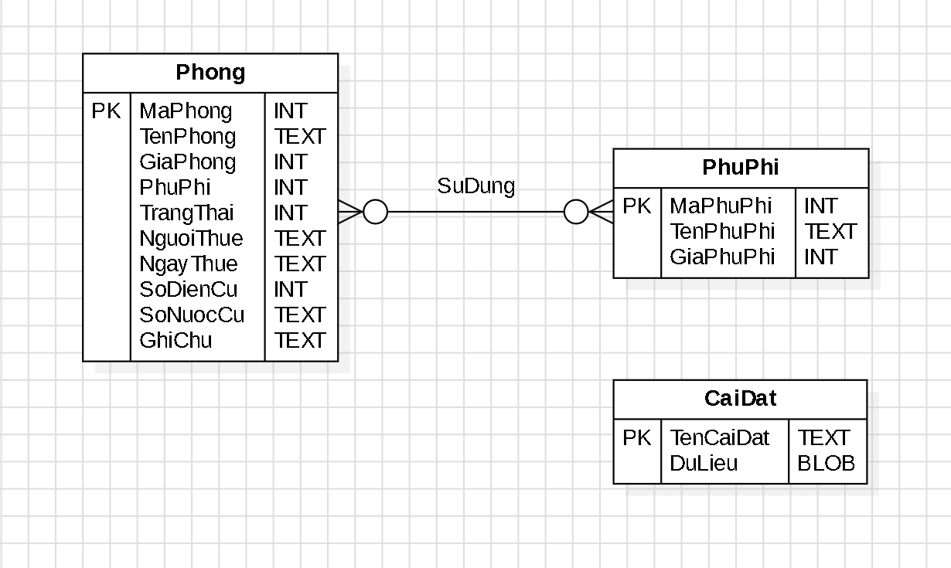

### Cơ sở dữ liệu

* + - * Phong

|  |  |  |  |  |  |
| --- | --- | --- | --- | --- | --- |
| STT | THUỘC TÍNH | KIỂU DỮ LIỆU | KHOÁ | NOT NULL | MÔ TẢ |
| 1 | MaPhong | INT | PK | x | Mã phòng |
| 2 | TenPhong | TEXT |  | x | Tên phòng |
| 3 | GiaPhong | INT |  | x | Giá thuê phòng |
| 4 | PhuPhi | INT |  | x | Số lượng phụ phí mà phòng đang có |
| 5 | TrangThai | INT |  | x | Trạng thái thuê của phòng 1 là đang thuê, 0 là đang trống |
| 6 | NguoiThue | TEXT |  | x | Tên người thuê |
| 7 | NgayThue | TEXT |  | x | Ngày thuê phòng lưu dưới dạng “dd-mm-yyyy” |
| 8 | SoDienCu | INT |  | x | Số điện cũ |
| 9 | SoNuocCu | INT |  | x | Số nước cũ |
| 10 | GhiChu | TEXT |  | x | Ghi chú |
| 11 | Xoa | INT |  | x | Trạng thái xoá của phòng 1 là đã xoá, 0 là còn tồn tại |

* + - * PhuPhi

|  |  |  |  |  |  |
| --- | --- | --- | --- | --- | --- |
| STT | THUỘC TÍNH | KIỂU DỮ LIỆU | KHOÁ | NOT NULL | MÔ TẢ |
| 1 | MaPhuPhi | INT | PK | x | Mã phụ phí |
| 2 | TenPhuPhi | TEXT |  | x | Tên phụ phí |
| 3 | GiaPhuPhi | INT |  | x | Giá phụ phí |
| 4 | Xoa | INT |  | x | Trạng thái xoá của phòng 1 là đã xoá, 0 là còn tồn tại |

* + - * PhongVaPhuPhi

|  |  |  |  |  |  |  |
| --- | --- | --- | --- | --- | --- | --- |
| STT | THUỘC TÍNH | KIỂU DỮ LIỆU | KHOÁ | NOT NULL | REF | MÔ TẢ |
| 1 | MaPhong | TEXT | PK | x | Phong(MaPhong) | Mã phòng sử dụng phụ phí |
| 2 | MaPhuPhi | BLOB | PK | x | PhuPhi(MaPhuPhi) | Mã phụ phí phòng sử dụng |

* + - * CaiDat

|  |  |  |  |  |  |
| --- | --- | --- | --- | --- | --- |
| STT | THUỘC TÍNH | KIỂU DỮ LIỆU | KHOÁ | NOT NULL | MÔ TẢ |
| 1 | TenCaiDat | TEXT | PK | x | Tên cài đặt |
| 2 | DuLieu | BLOB |  | x | Dữ liệu của cài đặt |

## Phân tích chức năng

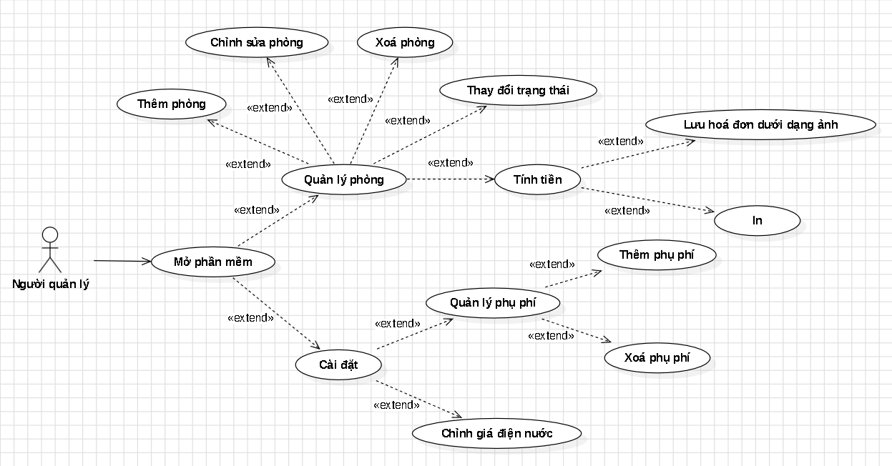

# Giao diện

## Quản lý phòng trọ

## Cài đặt

## Thêm phòng

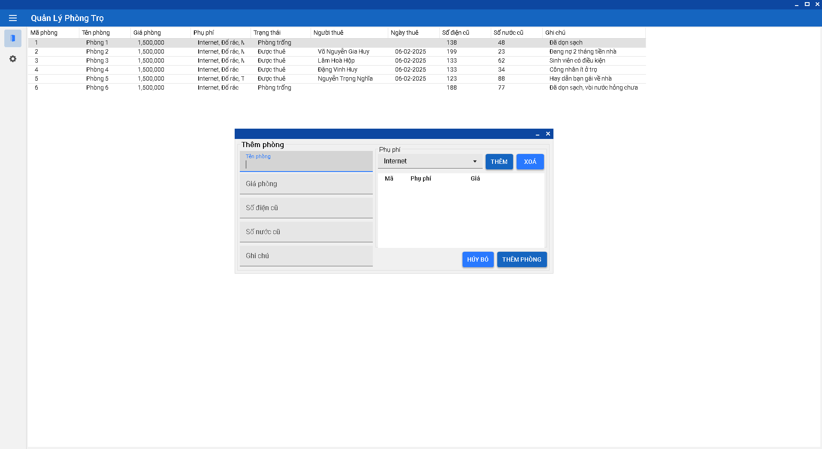

## Sửa phòng

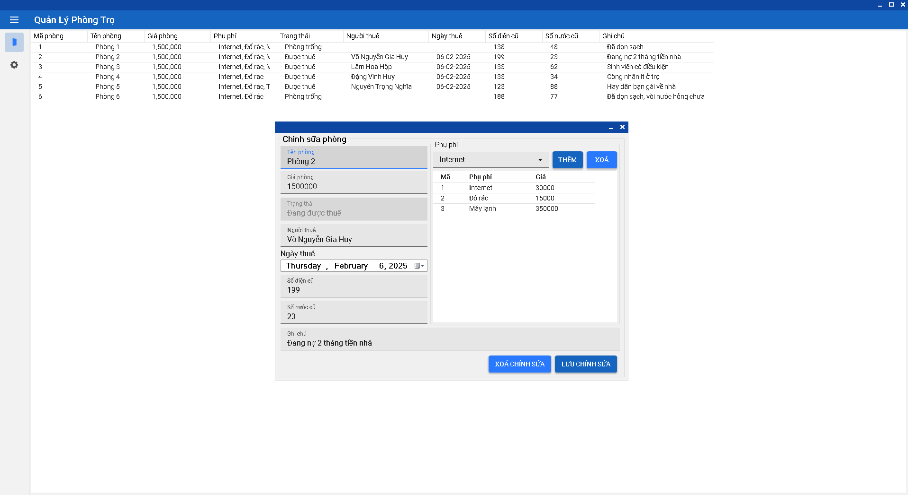

## Chỉnh sửa trạng thái

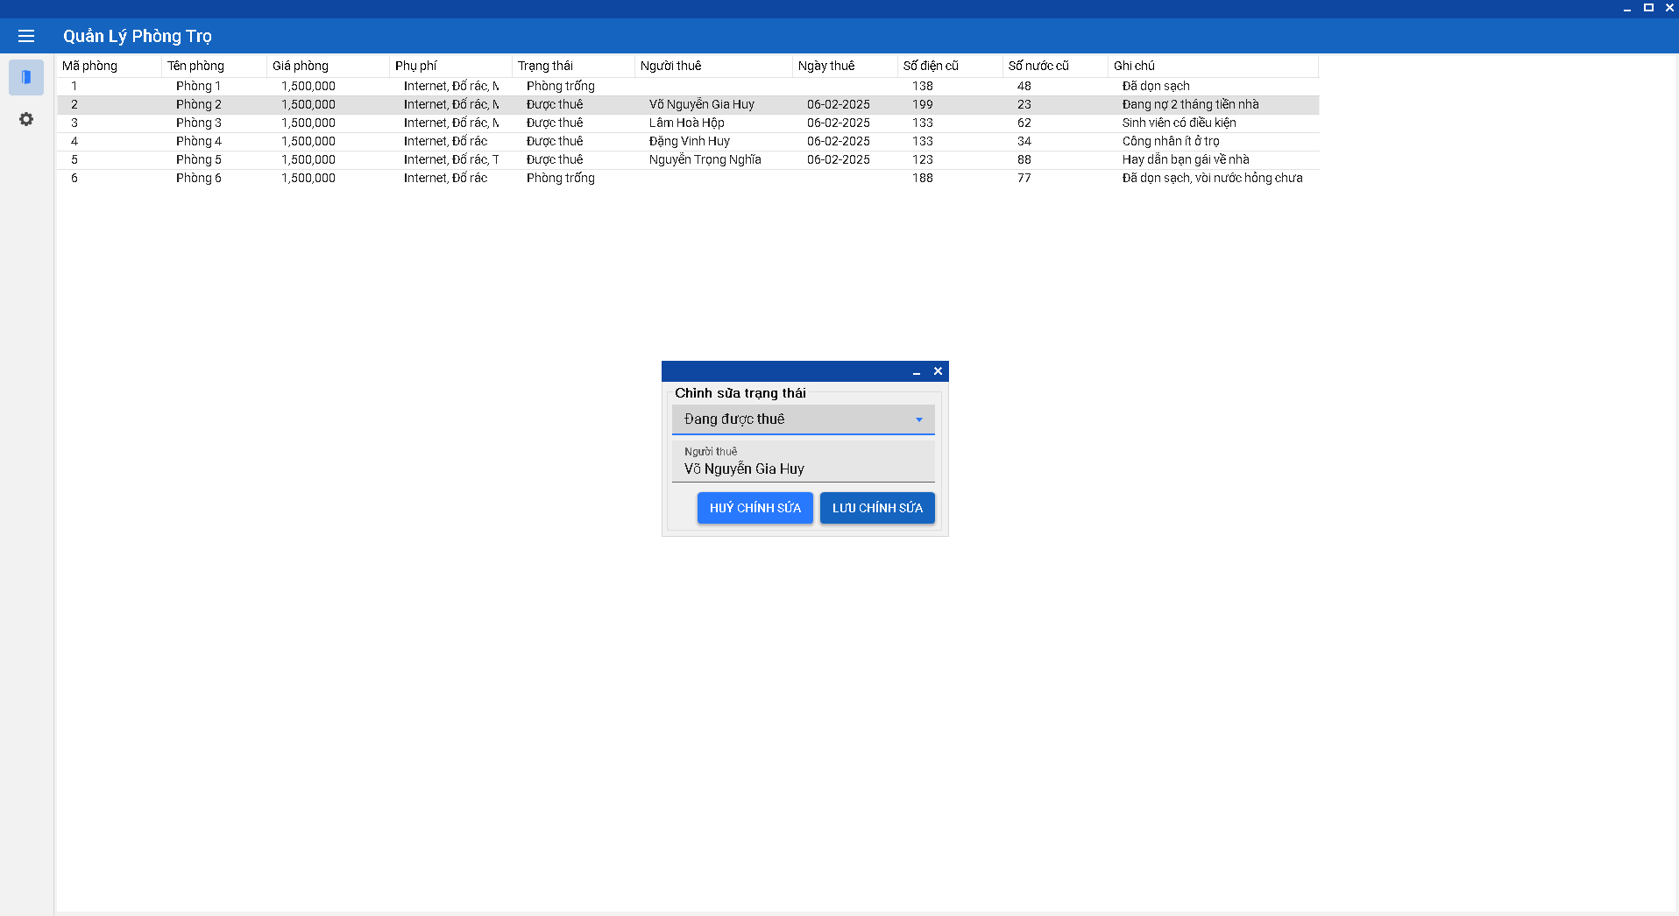

## Tính tiền

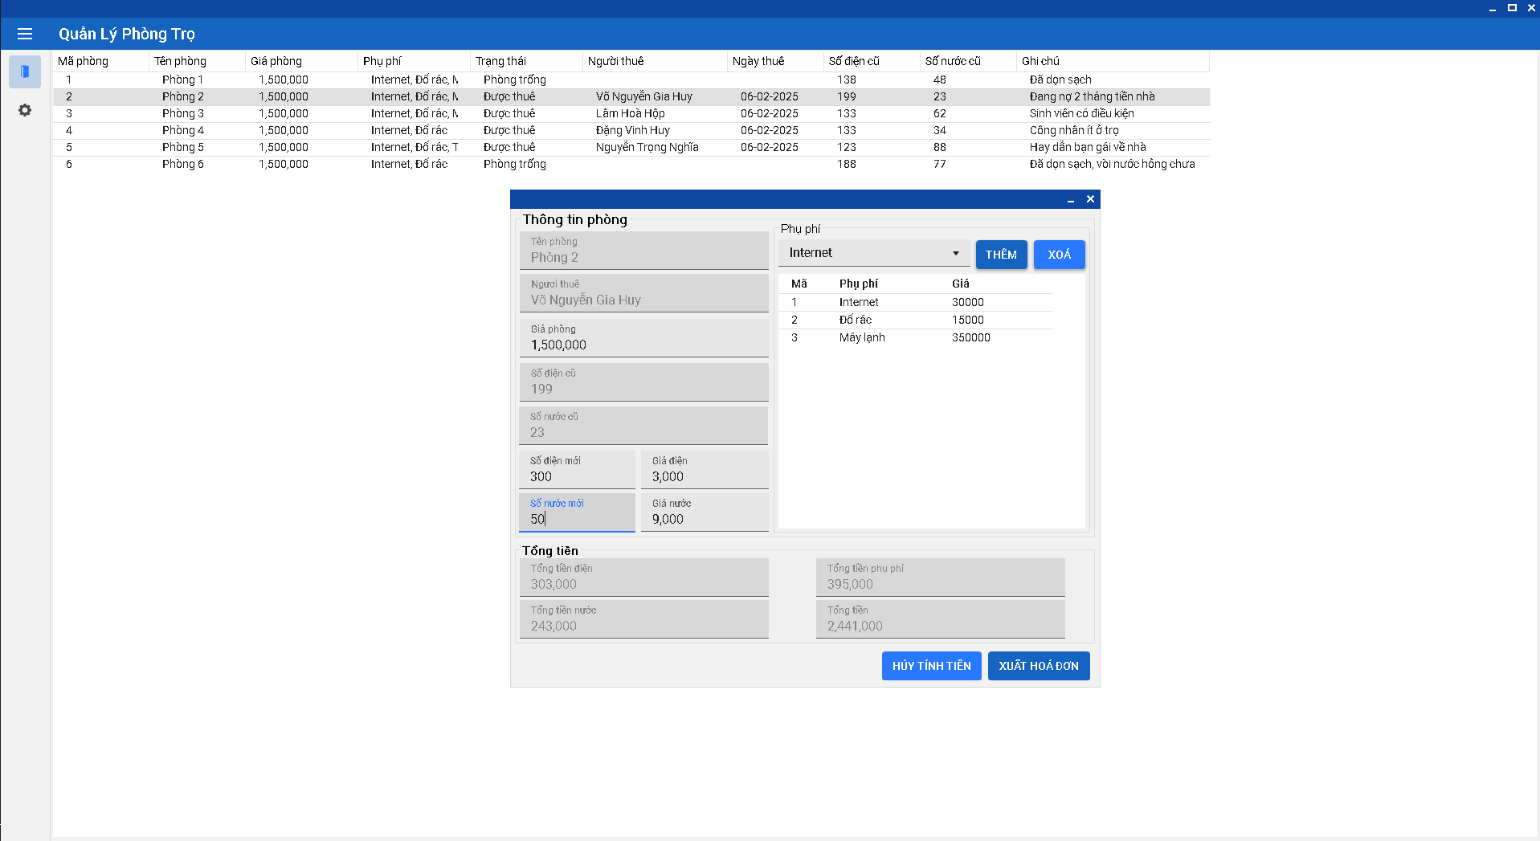

# **Kết luận**

Hệ thống quản lý phòng trọ là giải pháp hiệu quả giúp chủ nhà hoặc công ty quản lý theo dõi và quản lý thông tin phòng cùng với các phụ phí phát sinh. Nhờ tích hợp các thao tác CRUD (Create, Read, Update, Delete), hệ thống cho phép người dùng dễ dàng nhập liệu, cập nhật và truy xuất dữ liệu, từ đó hỗ trợ quá trình tính toán chi phí thuê phòng một cách chính xác. Hơn nữa, với khả năng thống kê và báo cáo tình trạng phòng, hệ thống không chỉ nâng cao hiệu quả quản lý mà còn giúp chủ quản phòng trọ đưa ra các quyết định kinh doanh kịp thời. Thiết kế mở rộng của hệ thống đảm bảo sẵn sàng tích hợp các chức năng bổ sung trong tương lai, góp phần tạo nên một giải pháp quản lý toàn diện và linh hoạt.